ΑΠΑΝΤΗΣΕΙΣ ΘΕΜΑΤΩΝ ΟΙΚΟΝΟΜΙΑ ΠΡΟΣΑΝΑΤΟΛΙΣΜΟΥ ΓΕΝΙΚΟΥ ΛΥΚΕΙΟΥ 2020

**ΝΕΟ ΣΥΣΤΗΜΑ**

**ΟΜΑΔΑ ΘΕΜΑΤΩΝ Α**

**Α1.**

α. Σ

β. Λ

γ. Λ

δ. Σ

ε. Λ

**Α2.** δ

**Α3.** α

**ΟΜΑΔΑ ΘΕΜΑΤΩΝ Β**

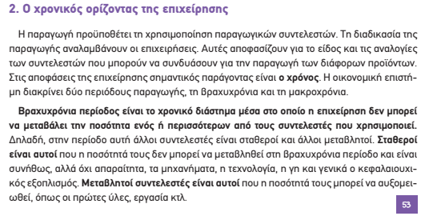

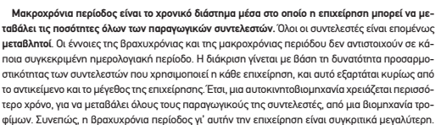

**ΟΜΑΔΑ ΘΕΜΑΤΩΝ Γ**

**Γ1.**

|  |  |  |  |
| --- | --- | --- | --- |
|  | Χ | Ψ | ΚΕΧ |
| Α | 0 | 640 |  |
|  |  |  | 1 |
| Β | 40 | **600** |  |
|  |  |  | 3 |
| Γ | **80** | 480 |  |
|  |  |  | **5** |
| Δ | 120 | 280 |  |
|  |  |  | **7** |
| Ε | 160 | **0** |  |

Στο Ε όλοι απασχολούνται στο Χ οπότε Ψ=0









**Γ2.**

ΚΕΨ,ΑΒ=1

ΚΕΨ,ΒΓ=1/3

ΚΕΨ,ΓΔ=1/5

ΚΕΨ,ΔΕ=1/7

Μετράμε το κόστος ευκαιρίας του Ψ όταν το Ψ αυξάνεται (από Ε προς Α) οπότε είναι αυξανόμενο. Οι παραγωγικοί συντελεστές δεν είναι το ίδιο κατάλληλοι για την παραγωγή των Χ,Ψ.

**Γ3.**

α. Σε Χ=43 με το ΚΕΧ=3 βρίσκουμε ότι Ψ=591 άριστο. Οπότε το Ψ=590 είναι εφικτό και οι παραγωγικοί συντελεστές υποαπασχολούνται.

β. Σε Χ=85 με το ΚΕΧ=5 βρίσκουμε ότι Ψ=455 άριστο και οι παραγωγικοί συντελεστές απασχολούνται πλήρως.

**Γ4.**

Όταν το Ψ αυξηθεί από 540 σε 640 το Χ θα μειωθεί από 60 (βρίσκουμε το Χ σε Ψ=540 με ΚΕΧ=3) σε 0 άρα θα χαθούν 60 μονάδες του Χ.

**ΟΜΑΔΑ ΘΕΜΑΤΩΝ Δ**

**Δ1.**





 και Q=70

**Δ2.** 

**Δ3.**



α.  και Q=88

β. ΣΔ αρχικά=350 και ΣΔ τελικά=704

**Δ4.**

Σε τιμή 6 έχουμε  και από τη νέα ζήτηση έχουμε οπότε το μέγιστο καπέλο θα είναι 11-6=5.

**ΟΡΟΣΗΜΟ ΠΕΙΡΑΙΑ**

**ΟΡΟΣΗΜΟ ΡΑΦΗΝΑΣ**